Предложение проекта: Автоматические шахматы.

Менторы: Азамат Георгиевич и Евгений Игоревич.
Команда:
- Тюлькин Дмитрий, Б01-505, @dmitrytjulkin, 79192475219, tiulkin.da@phystech.edu;
- Павлов Дмитрий, Б01-505, @lorddmp;
- Бойко Марина, Б01-505, @boyko_marinaa.

Цель проекта: Сконструировать дистанционно управляемую, автоматизированную шахматную доску, способную самостоятельно передвигать шахматные фигуры.

Описание функционала: Доска обеспечивает игру в двух режимах: “человек против человека”, “человек против компьютера”. Суть проекта раскрывается в режиме “человек против компьютера”: ходы компьютера совершаются автоматически, анализируются программой Stockfish.

Задачи проекта:
- Создание XY-стола,
- Реализация “захвата” фигур,
- Идентификация положения фигур по клеткам,
- Программная идентификация типа фигуры,
- Создание скрипта, контролирующего движение фигур,
- Создание скрипта, связывающего Stockfish и ходы игрока.

Анализ существующих аналогов:
Automated Chessboard:
https://www.instructables.com/Automated-Chessboard/
Основные идеи проекта взяты отсюда.

Эскиз проекта:
Ниже представлен эскиз XY-стола, а также схема-описание, как осуществляется передвижение по плоскости XY:
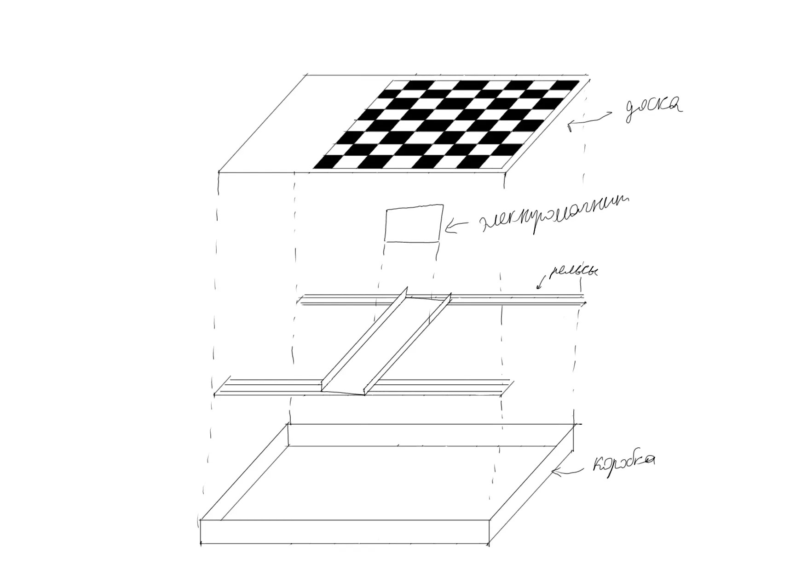

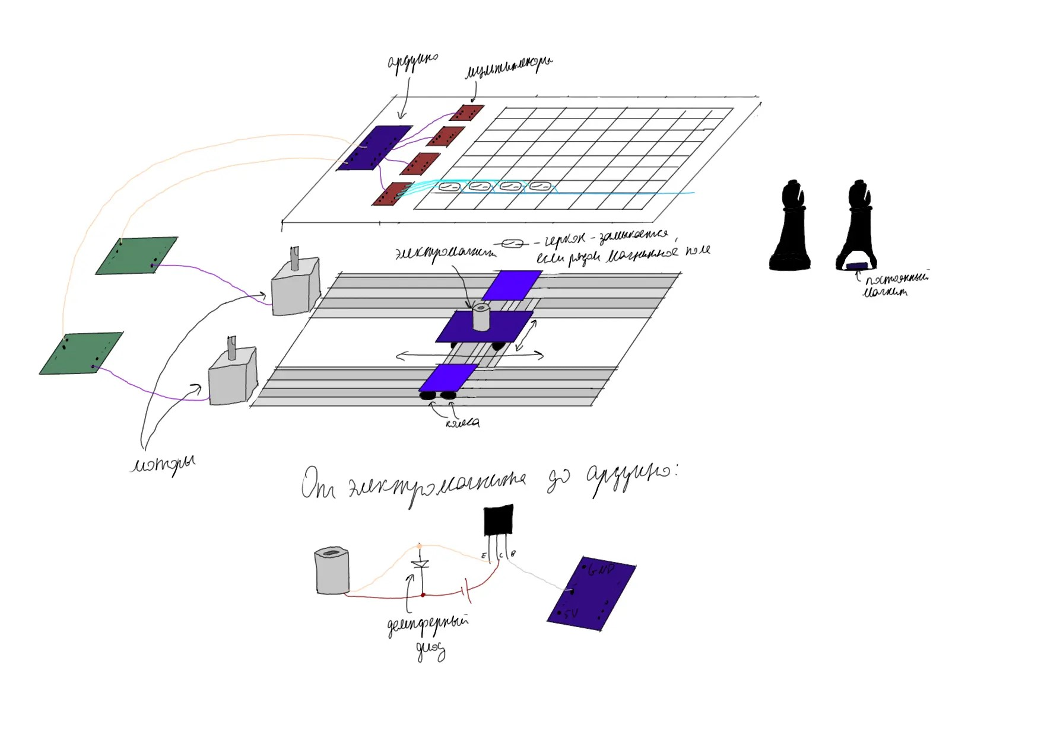

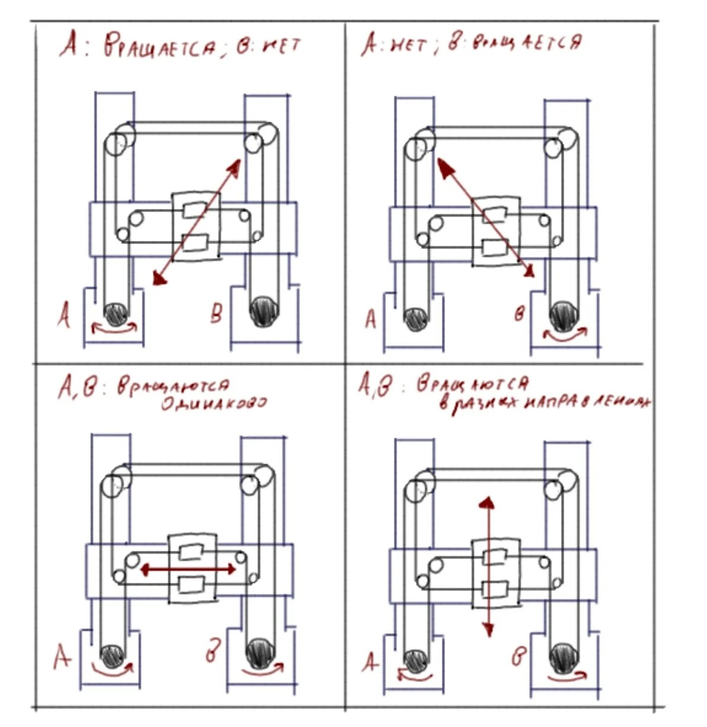
Элементная база:
- XY стол
Название детали | Кол-во | Где можно купить
V-slot линейный рельс | 4 | https://www.soberizavod.ru/catalog/seriya_20_v_paz_anodirovannyj/profil_konstruktsionnyy_v20kh20_an_serebro/
GT2 шкив 20 зубьев | 2 | https://xn--80aaxidg9j.xn--p1ai/catalog/shkivy/shkiv-gt2-20-d-otverstiya-8-mm/
GT2 шкив без зубьев | 8 | https://amperkot.ru/products/rolik_gt2_6_mm_bez_zubev/39784389.html?ysclid=mtp3u8x7yq30911657
GT2 ремень 6 мм | 1 | https://www.ozon.ru/product/zubchatyy-remen-gt2-6-mm-pro-2055286285/?from=share_ios&perehod=smm_share_button_productpage_link&sh=29aOG3yBcw&short=pHKYxgV
Шаговый мотор Adafruit Nema 17 size 12 v | 2 | https://www.chipdip.ru/product/324-adafruit-accessories-stepper-motor-nema17-12v-8006391701?ysclid=mtp3hdpbwp911082753
Ролик профильный V-образный | 8 | https://zona-3d.ru/catalog/alyuminievyy_profil/roliki_profilnye/rolik_profilnyy_2020_v_obraznyy_625zz_s_kanavkoy
угловой кронштейн 90º | 10 | https://aliexpress.ru/popular/90-corner-bracket

- “Хваталка”
Название детали | Кол-во | Где можно купить
Электромагнит | 1 | https://www.ozon.ru/product/elektromagnit-24v-25h20mm-5kg-578812380/?utm_source=yandex_serp_products&utm_medium=organic&sh=29aOG-9oWA
Биполярный транзистор | 1 | https://www.chipdip.ru/product/tip120-bipolyarnyy-tranzistor-npn-60v-st-microelectronics-8230269581?utm_source=direct&utm_medium=cpc&utm_campaign=Y_brand_st-microelectronics&utm_content=Tovary&etext=2202.FPv-O05tbqp5zF-AKzLdr6yM64qr6iMc5ditZcjh50d5d2dkYWZocWx5YWt0dmxr.cb7d62246aa27368011a79fda05914be7f482931&yclid=5508717543126204415&ybaip=1
Диод свободного хода | 1 | https://www.chipdip.ru/product/1n5819-diod-shottki-40v-1a-25a-do-41-st-microelectronics-9000442595?utm_source=direct&utm_medium=cpc&utm_campaign=Y_brand_st-microelectronics&utm_content=Tovary&etext=2202.YPy77tgAEnda0ZGyZStJWnlRbctIzSSNjxYJij0g45_ONCxWqrN35scnwF3CWM7oaWtueXBsZHJmeW1sb3B3ag.e8fe21bc5609c5113e645b494be3c573bf0e2b55&yclid=17525419175825899519&ybaip=1

- Доска
Название детали | Кол-во | Где можно купить
Герконы 2x14.5 мм | 64 | https://www.ozon.ru/product/5sht-reed-switch-magnetic-control-switch-2-14mm-magnetic-induction-reed-switch-2x14mm-long-2803846366/?sh=29aOG8XKcQ
Магниты 8x3 мм | 32 | https://www.ozon.ru/product/magnit-disk-koltso-8x3mm-s-zenkovkoy-podhodit-bolt-vint-m3-10-shtmagnit-disk-1556631557/?sh=29aOG8XKcQ
Мультиплексор - CD74HC4067 | 4 | https://www.chipdip.ru/product/bob-09056-switch-ic-development-tools-a-d-mux-sparkfun-8004800004

- Электроника
Название детали | Кол-во | Где можно купить
Ардуино Нано | 1 | Физтех Фабрика
Шаговый драйвер моторы - Pololu - A4988 | 2 | https://www.chipdip.ru/product/drayver-shagovogo-dvigatelya-a4988-s-radiatorom-8004125452?ysclid=mtp6n3btza377594274

- Другие комплектующие
Название детали | Кол-во | Где можно купить
Эксцентриковая проставка
Разделитель (Spacer)
Подшипники
Прокладка (Shim)
Гайка
...

Остальные детали будут напечатаны на 3д принтере или обработаны лазерной резкой (например, шахматные фигуры).

